Организация ситуации успеха на уроках в начальной школе

Черных О. Н., Воронина Г.М.,
муниципальное бюджетное образовательное
учреждение средняя общеобразовательная
школа №8
г. Елец, Липецкая область

Основой и главной идеей нашей методической системы в педагогической деятельности является создание ситуации успеха.
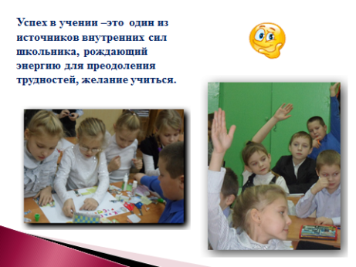
Для того чтобы корректировать свою деятельность, проводим диагностику класса (анкета). Хорошо мыслящий ученик не может долго молчать. Он начинает говорить, подсказывать, значит, он понимает учителя, ему интересен материал. А раз есть интерес, то есть и успех.
В ходе учебного процесса часто складываются условия, благоприятные для ситуации успеха: знакомство с новой информацией, творческие задания, проблемные вопросы и т.д. Однако, как правило, эти условия благоприятны для успевающих школьников, так как они знают материал, с удовольствием добывают информацию, прислушиваются к нашим советам. А недисциплинированные и слабоусваивающие школьники обычно стараются не участвовать в работе класса, поэтому не приходится и говорить об их успехах. Редкие вспышки активности у таких учеников проходят бесследно, их гасят пробелы в знаниях, отсутствие интереса в получении информации.
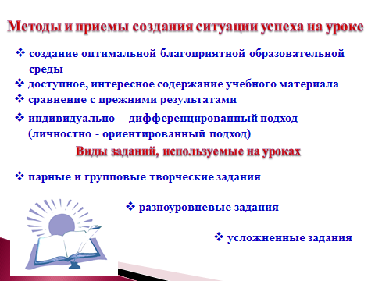
Ситуации успеха не возникают, главным образом, потому, что учащиеся не располагают нужными знаниями. В любом учебном материале можно найти трудные и лёгкие, интересные и непривлекательные, важные и менее важные моменты. На уроке мы стараемся предложить для начала лёгкое и занимательное задание, не обращая внимания на его важность. Пусть ребёнок познает радость успеха, захочет повторить его, поверит в свои силы. Это позволит незаметно (в зависимости от индивидуальных особенностей ребёнка) повысить требования к нему.
Таким образом, доступное, интересное содержание учебного материала способствует возникновению ситуации успеха. При этом условии достижение ученика будет относительным по сравнению с хорошо успевающими учащимися, но для самого ученика оно будет значительным. Если оценить его относительно достижений более успешных одноклассников, то эффект воздействия сильно уменьшится. Ученику не будет доставлять радости похвала, если он «всё равно хуже». С другой стороны, преувеличение успеха создаёт впечатление несправедливости, когда хвалят за неодинаковые результаты работы. Чтобы этого не происходило, мы сравниваем школьника не с другими учениками, а с его прежними работами, т. е., оцениваем продвижение.
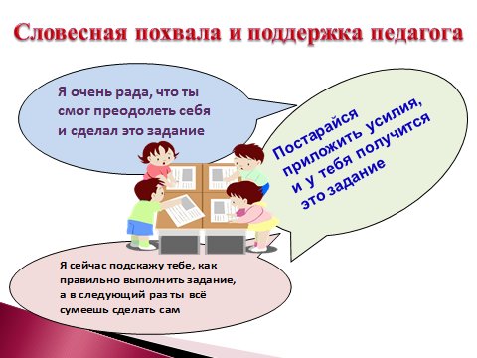
Например, анализируя лучшие работы, обращаем внимание детей и на такие, в которых отлично выполнены лишь отдельные элементы задания, и подчёркиваем, что ученик «раньше этого не умел, а теперь научился».
Мы заранее предупреждаем детей о предстоящей самостоятельной, контрольной работе, о проверке знаний и предварительно обсуждаем то, что должен будет сделать ученик: например, рассмотреть план сочинения, прослушать первый вариант ответа, вместе подобрать литературу к выступлению. Чем-то это напоминает репетицию предстоящего действия. Сомневающимся это создает психологическую подготовку на успех, дает уверенность в силах.
Кроме этого используем прием «Эмоциональные поглаживания», когда учитель хвалит: «молодец», «ученица», «ребятки, я горжусь вами». Прием «Шанс» исправить оценку или поставить «5» незаслуженную.
Тему урока дети пробуют раскрыть сами. Предлагаем страницу учебника или запись на доске, а то и игровой момент. И спрашиваем:
- Чем же мы будем заниматься на уроке?
- Над чем работать? А дальше — мотивация:
-А зачем это тебе нужно знать? Дети рассуждают, радуются, что открыли новое.
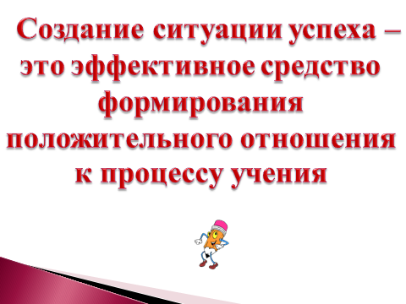
Для создания ситуации успеха используем коллективные формы обучения. В данном случае действует принцип «Одна голова хорошо, а две лучше» или «Что одному не под силу, то легко коллективу».У детей вырабатываются способности не теряться в ситуации выбора, осознанно выбирать работу по силам, умение объективно оценивать свои возможности. При этом в классе сохраняется доброжелательная атмосфера с элементами соревнования и взаимопомощи. Деление класса на группы помогает организовать взаимопроверку выполненных заданий.
Широко используем на уроке коллективный диалог. Слышим каждого ребёнка. Радуемся не только правильным ответам, но и тем, кто неверно, невпопад, ответил. Это пища для дальнейшей работы. Выносим на обсуждение:
-Почему ты так думаешь, Ваня?
Никогда не произносим: «Нет, это неверно» или «Неправильно». Мы боимся посеять семя сомнения, ибо оно начнёт прорастать и уверенность пропадёт. Новое стараемся давать детям в то время, когда активность и внимание на высоте: это с пятой по двадцать четвёртую минуту. В это время человек выполняет 80 процентов всей работы. Источником детского желания трудиться является желание узнать новое. Это желание надо развивать, и будет успех. Мы используем разнообразные источники познания. Часто на уроках обращаемся к словарям, детским энциклопедиям. Дети делают дополнительные сообщения по темам. Нашёл материал, рассказал в классе - сам узнал новое и товарищам донёс. Это уже большой успех. Большое внимание уделяем экскурсиям, наблюдениям через окно: восход солнца, первый снег, узор на окне зимой. Восприимчивость к красоте делает жизнь ребёнка богаче, полнее, радостнее.
На уроках чтения стараемся воздействовать на чувства, эмоции. Любимый этап - вживание в роль героя. Ведь интересно представить себя деревом, котёнком, снежинкой. Слабому ученику даём возможность высказаться первому. Дети предлагают, обсуждают, оспаривают мнения товарищей и даже учителя. Сильным детям даём возможность подвести итог, сделать вывод. Каковы результаты успешности обучающихся?
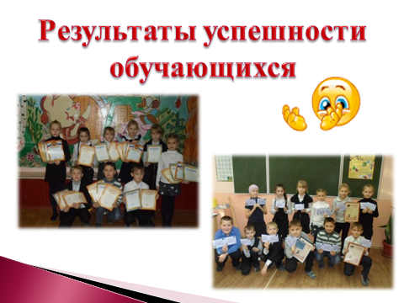
Наши ученики участвовали во Всероссийских олимпиаде по предметам и викторине «Эрудит», конкурсах «Русский медвежонок», «Кенгуру», «Кубик 2013». Многие заняли призовые места.
Дети знают, что на уроке они должны взять, получить знания. Они не боятся говорить, ошибиться и получить за это плохую отметку. Оценку своей работе учимся давать сами. Это, оздоравливает климат на уроке. Отметку мы используем при определении результата обучения. Ставим итоговые отметки по контрольным, самостоятельным и проверочным работам. Считаем, что отметка не должна быть главенствующей в процессе обучения. Ученик должен быть познающим, действующим человеком. И если ребёнок умеет учиться, хочет учиться и любит учиться, это и есть самый большой успех ученика и учителя.Каждый урок для ученика должен быть открытием нового, ещё не познанного.
Большую роль в организации ситуации успеха играет портфолио.
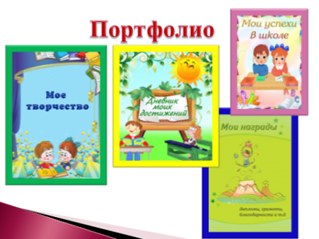

Основное предназначение портфолио – продемонстрировать достижения ученика в различных областях деятельности: учебной, творческой, социальной, коммуникативной.
Зачем нужно портфолио?
“Портфолио” - это индивидуальный “портфель” образовательных достижений – результаты олимпиад, интересные самостоятельные проекты и творческие работы.
Что может представлять собой “портфолио” и зачем оно нужно в начальной школе?
“Портфолио” в начальной школе для детей – специальное образовательное пространство (место), где происходит совместная работа детей и учителя по накоплению, систематизации, анализу к представлению каждым учащимся своих результатов и достижений за определённый отрезок времени.
Действительно, проблема портфолио наиболее актуальна в средней и основной школе. Но мы уверены, что основное предназначение портфолио в нач. школе – это продемонстрировать достижения ученика в различных областях деятельности: учебной, творческой, социальной, коммуникативной.
Так как за отметкой, выставленной в дневнике, в журнале, невозможно разглядеть Личность ученика, его ежедневный кропотливый труд, его неисчерпаемый творческий потенциал. А портфолио становится “историей успеха”, помогающей проследить индивидуальный прогресс учащегося.
Основные цели и задачи ведения портфолио в нач. классах следующие:
• Создание ситуации успеха для каждого ученика, повышение самооценки и уверенности в собственных возможностях;
• Развитие познавательных интересов учащихся и формирование готовности к самостоятельному познанию;
• Формирование установки на творческую деятельность и умений творческой деятельности, развитие мотивации дальнейшего творческого роста;
• Формирование положительных моральных и нравственных качеств личности;
• Приобретение навыков саморефлексии, формирование умения анализировать собственные интересы, склонности, потребности;
• Формирование жизненных идеалов, стимулирование стремления к самосовершенствованию.
И мы можем с полной уверенностью сказать, что эти цели и задачи к 4 классу будут выполнены. Конечно не каждый ребёнок может похвастаться своим портфолио. На переменах дети просматривают свои портфолио, обмениваются друг с другом – тем самым учатся друг у друга. Важен здесь дух соревнования. Он не даёт погаснуть живой искре интереса ребёнка к учёбе, стремлению к приобретению знаний, желанию учиться, трудиться.
Ежедневно стремимся в своей работе к созданию условий, обеспечивающих ребёнку успех в учебной работе, ощущение радости на пути продвижения от незнания к знанию, от неумения к умению. Успех является источником внутренних сил ребенка, рождающий энергию для преодоления трудностей, желания учиться. Ребенок испытывает уверенность в себе и внутреннее удовлетворение.
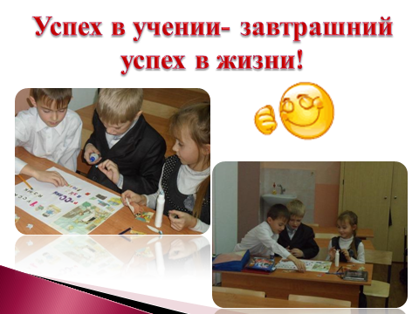
На основе всего этого, можно сделать вывод: успех в учебе – завтрашний успех в жизни!

